《运动生理参数知识图谱构建指南》
团体标准编制说明

2023年7月

《运动生理参数知识图谱构建指南》团体标准编制说明

一、工作简况
（一）任务来源
本标准任务具体来源于北京体育大学于2020年承担，河北体育学院、清华大学等参与的国家重点研发计划主动健康与老龄化科技应对重点专项社区科学健身综合应用示范，其中子课题2是《科学健身与健康促进共享技术的系统集成》，课题编号为：2020YFC2006702。本标准为该科技项目的阶段成果，由国家科技专项经费支持。2023年7月，起草组将标准立项材料提交给中国体育科学学会标准化工作委员会，经过专家评审，并经标委会审议，通过对《可穿戴设备运动强度评估指南》团体标准立项申请，标准计划项目编号：CSSS-2023-033，同时，专家认为原标准名称《可穿戴设备运动强度评估指南》较为狭窄，未能充分体现标准所包含的先进技术和应用范围，建议将标准名称修改为《运动生理参数知识图谱构建指南》，这样的修改能够更好地反映标准的全貌，强调知识图谱技术在运动生理参数中的重要作用，同时也使标准名称更具科学性和前瞻性。
（二）标准的起草单位及起草人
史东林：起草组长，河北体育学院副院长、教授，负责项目调研、人员协调及标准内容起草。
杨吉江：清华大学教授，标准内容起草和审核。
赵越：清华海峡研究院（厦门）高级工程师，负责技术路线，标准内容起草。
雷毅：清华海峡研究院（厦门）助理研究员，负责数据收集和分析，标准内容起草。
赵荣建：南京润楠医疗电子研究院有限公司研发总监，标准起草审阅修改。
刘凯：数聚工研（北京）科技有限公司产品经理，标准起草审阅修改。
裴梓彤：数聚工研（北京）科技有限公司助理研究员，标准起草审阅修改。
陈永锐：中国科学院大学教授，标准起草审阅修改。
王忠瑞：中国人民大学教授，标准起草审阅修改。
李玉榕：福州大学教授，标准起草审阅修改。
（三）主要工作过程
- 申报阶段
2023年1月-2023年6月，标准申请单位根据中国体育科学学会团体标准管理办法等相关要求，在初稿的基础上进行多次修改，形成标准起草小组讨论稿，2023年7月初，起草小组在清华珠三角研究院王青教授、中国科学院大学陈永锐教授的指导下对小组讨论稿进行了多次认真的编辑校对，形成最终版起草小组稿，提交至中国体育科学学会标准化工作委员会申请立项，8月通过评审获得正式立项。
2. 起草阶段
2023年8月-12月，根据立项评审专家建议，开展起草组内部研讨会，在调研基础上完善标准草案稿。
2023年1月-2024年3月，起草组多次召开专家论证会、对标准具体条款进行讨论、征求意见，并请标准化专家进行标准技术审核。根据专家意见将标准名称修改为《运动生理参数知识图谱构建指南》，同时完善标准语言修改及格式修改后，形成征求意见稿。
（四）制定标准的必要性和意义
随着现代社会对健康和生活质量的关注不断增加，人们对于运动健康的认识与需求也日益提升。在运动领域，了解个体的生理参数对于设计个性化的健身计划、监测运动效果以及提高运动能力至关重要。然而，要实现对个体生理参数的全面了解，需要收集、整理和分析大量的数据，而这些数据往往是分散在不同的研究成果、文献资料和专业机构之中。在这种情况下，构建面向运动生理参数的知识图谱成为了一种有效的方法，能够整合、归纳和展示相关领域的知识，为运动健康领域的研究、应用和推广提供有力支持。
知识图谱的构建不仅有助于数据的整合，还能促进知识的发现和创新。在统一的技术框架下，研究者能够更容易地识别出不同生理参数之间的关联，揭示潜在的健康风险因素，为疾病预防和健康促进提供科学依据。此外，知识图谱还可以作为智能决策支持系统的基础，通过分析个体的历史数据和群体的统计数据，为教练员和运动健康专业人士提供个性化的训练指导和干预措施。
从技术层面来看，制定团体标准对于指导知识图谱的构建过程具有重要意义。它规范了从数据收集、处理到知识提取、融合、存储和推理的全过程，确保了知识图谱的质量和可靠性。这种规范化的方法使得知识图谱的建设更加系统化和模块化，便于跨学科团队的合作和知识的共享。同时，它也为软件开发人员提供了明确的指导，有助于开发出更加高效和智能的数据分析工具和应用服务。团体标准的制定还有助于提升我国体育科学领域的国际竞争力。通过推广和应用这一标准，可以促进国内外学术交流和技术合作，提升我国在国际体育科学领域的影响力。此外，标准化的知识图谱构建流程也有助于我国体育科技产品的创新和市场化，推动相关产业的发展。
综合以上分析，制定运动生理参数的知识图谱构建技术的相关标准具有重要的意义。该标准旨在通过整合运动生理参数和知识图谱技术，为个体提供更科学、准确、个性化的运动健康信息，以促进健康管理和运动效果的最大化。通过规范化运动生理参数的知识图谱技术构建的方法和指标体系，该标准有望在医疗、健康管理、运动训练等领域推动行业发展，为提供更精准的运动建议提供基础，同时促进相关技术的进步和创新。同时，这一标准的制定将有助于推动健康科学领域的发展，为个体提供更可靠、全面的运动生理参数，为下游运动方案制定与指导提供基础，对整体社会健康水平的提升产生积极影响。

二、标准编制原则与确定标准主要内容的依据
（一）标准编制原则
第一，秉持适用性原则。在标准的制定过程中，进行了广泛的调研，包括对国内外相关情况的深入了解以及向运动健康领域专业人士和从业者征求意见。通过收集和整理知识图谱技术在运动生理参数方面的实际应用情况和需求，确保制定的标准具有适用性和广泛性，能够满足不同背景和需求的用户。
第二，秉承科学性原则。标准的制定过程中广泛参考了运动生理参数和知识图谱技术的相关法律、法规、标准，以及科学论文、著作、科技期刊等权威性文献。通过系统的文献研究和专业知识的整合，确保标准具有科学性和可操作性。这种基于科学的制定原则为今后其他运动健康的标准提供了可靠的基础。
标准编制的主要依据：按照GB/T 1.1-2020《标准化工作导则 第1部分：标准化文件的结构和起草规则》进行编制。该导则规定了标准的结构和起草规则，强调了标准文件的科学性和可操作性，为本标准的制定提供了规范的操作指南，确保了标准编制的规范性和权威性。这有助于提高标准的可靠性和实用性，为运动健康的指南制定提供了有力支持。
（二）本标准主要内容
1. 总体架构
给出了运动生理参数的知识图谱构建的原则、原理和运动生理参数的知识图谱构建。
2. 术语和定义
对知识图谱、实体、关系、属性给出了定义。
3. 概念
给出了知识图谱的概念。
4. 知识图谱构建
给出了运动生理参数的知识图谱构建总体步骤、知识抽取加工方法、知识存储方法和图分析与图挖掘方法。
（三）本标准制定参考的主要依据
本标准在制定过程中，查阅了大量国内外运动生理参数的知识图谱技术及相关标准规范，并在多个社区和单位进行了实地调研，了解了社区科学健身需求、知识图谱技术现状、社区居民基本特点和目前社区居民健身运动健康的情况，并对未来升级发展趋势进行深入讨论。结合各方工作成果制定了《运动生理参数知识图谱构建指南》标准。
主要参考的文献有：
GB/T 42777-2023 基于文本数据的金融风险防控知识图谱构建技术框架指南
YD/T 4044-2022 基于人工智能的知识图谱构建技术要求

三、主要条款的说明，主要技术指标、参数和试验验证分析
（一）主要条款的说明
《运动生理参数知识图谱构建指南》通过对知识图谱构建要求等有关的技术要求进行了总结。
为解决全面了解个体身体状况的需求，标准着重在概念模式层考虑了生理指标，旨在建立全面框架以更好地满足运动健康的需求。此外，为应对知识全面性和数据可信度等挑战，标准强调了从多渠道抽取实体和关系的数据层构建，包括结构化、半结构化和非结构化数据，以确保知识图谱的多样性和信息准确性。最重要的是，标准关注整个健康管理系统的服务实际效果，强调构建流程的目标是为居民提供更精准的运动健康建议，体现了标准在追求科学性的同时更注重服务实际效果，为健康管理领域的进一步发展提供基准。
另外，标准中提到的生理指标，包括心率、呼吸率、血氧饱和度等。提供多方面的生理信息，以更准确地描绘个体的运动状态。最后，标准关注隐私保护，强调在数据采集和处理过程中确保对个体隐私信息的保护，符合相关法规和伦理要求。这一要求不仅保障了居民的个人隐私权益，也增加了系统的可信度和用户信任度，为整个健康管理流程提供了更加健全的保障。这一综合的要求体现了标准对于科学性、个性化和隐私保护的全面关注，旨在构建更为完善和可信赖的运动健康系统。
（二）主要技术指标
运动生理参数知识图谱构建：构建运动生理参数知识图谱技术指标主要涵盖概念模式层和数据层构建。在概念模式层，需定义与运动健康相关的概念类型和它们之间的关系，例如生理指标等实体。数据层的构建要求从不同数据源中提取实体和关系，包括结构化、半结构化和非结构化数据。生理参数数据采集阶段包括心率、呼吸率、血氧饱和度等多个生理指标。隐私保护也是其中重要的一环，确保在数据采集和处理中符合相关法规和伦理要求，保障个体隐私信息的安全。
（三）参数说明
运动生理参数知识图谱概念模式层：在这一层面，需要明确定义与运动健康相关的概念类型，例如生理指标。同时，概念关系的设定也是关键，确保概念类型之间的关系能够形成一个完整的知识图谱框架。
（四）实验验证分析
本标准方案前期通过实验进行了验证，运动健身生理参数的知识图谱构建实验分析结果如下：
基于构建方法的不同，知识图谱的构建过程是不同的。此外，基于多源的知识图谱构建过程比基于单源的知识图谱构建过程更为复杂。因为概念模式与数据之间相辅相成，在构建知识图谱的过程中，通过相互验证两层架构的关系，不仅可以印证彼此间的联系，还可以引导发现架构中存在的疏漏。因此运动生理参数知识图谱的构建采用自顶向下的方式。从获取的运动健康知识数据中选取实体、属性及关系，经专家指导构建模式层；然后从相关运动生理参数知识库中中提取处理知识数据。最终，构建的运动生理参数知识图谱部分结构如下图所示：
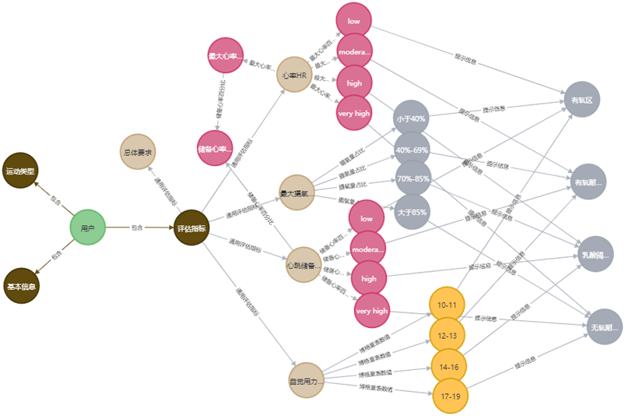
图1 知识图谱可视化示意图（局部）

四、本标准采用国际和国外先进标准的，说明采标程度，以及与国内外同类标准水平的对比情况。
本标准为首次自主制定，未采用国际和国外标准，不涉及国际国外标准采标情况。

五、与有关的现行法律、法规和强制性国家标准的关系
本标准内容符合国家现行法律、法规要求，并与参照采用的相关标准有一定的对应关系。

六、重大分歧意见的处理经过和依据
本标准的制定过程中未出现重大的分歧意见。

七、贯彻标准的要求措施建议（包括政策措施、组织措施、技术措施、过渡办法、宣贯培训、试点示范和配套资金等内容）
本标准作为首次建立的适合中国居民社区科学健身的运动健身生理参数的知识图谱指南和参考方法团体标准，建议尽快发布实施。为了有效宣贯和实施本标准，建议如下：
（1）宣传推广：开展广泛的宣传活动，向公众、健身机构、医疗机构等各方介绍该标准的重要性和内容。利用各种媒体平台、健身展览会、专业研讨会等途径，传播标准的信息，提高公众对于科学健身和准确评估的认知。
（2）培训与教育：举办培训班、研讨会等活动，向健身教练、运动科学专家等相关从业人员传授标准的知识和应用技巧。通过提升他们的专业能力，使其能够准确理解和应用该标准，为用户提供科学健身指导。
（3）制定实施指南：为帮助各方更好地实施该标准，制定详细的实施指南和操作手册。该指南应提供具体的步骤和要求，帮助用户理解和应用标准。
（4）通过宣传推广、培训教育、制定实施指南等措施的综合应用，将有助于更好地宣传和实施本标准，推动运动生理参数的知识图谱构建技术指南的广泛应用和普及，为中国居民科学健身提供全面的指导和支持。

八、本标准涉及专利情况
无。

九、废止现行有关标准的建议
无。

其他应当予以说明的事项
无。

